Chicoutimi, le Choisissez une date

Direction des ressources humaines

Objet : Demande de congé de maternité rémunéré

Bonjour,

Par la présente et en vertu de l’article Choisissez un élément, je souhaite me prévaloir d’un congé de maternité rémunéré de 21 semaines à compter du lundi Entrez une date.

Je vous informe que ma demande de congé en vertu du Régime québécois d’assurance parentale (RQAP) se fera selon le régime Choisissez un élément.

Dans l’éventualité où je souhaiterais prolonger mon absence au-delà des 21 semaines de mon congé de maternité rémunéré, je vous ferai parvenir une demande de congé parental sans traitement, au moins trois (3) semaines à l’avance.

Je vous prie de recevoir mes meilleures salutations.

________________________________
Signature
Nom
Fonction
Département

*Veuillez remplir le formulaire, l’imprimer, le signer et l’acheminer à la Direction des ressources humaines (reshumai@cchic.ca).

aide-mémoire
congé de maternité rémunéré
☐ Déposer une demande écrite (préavis d’au moins deux semaines) incluant :
- date de départ (le congé doit être simultané à la période de versement des prestations accordées en vertu du RQAP);
- régime choisi au RQAP: régime de base (50 semaines) ou régime particulier (40 semaines).
☐ Remettre un billet du médecin attestant de la date prévue d’accouchement.
☐ Demander un relevé d’emploi au Service de la rémunération lors de votre dernier jour de travail. Ce dernier sera transmis électroniquement au RQAP.
☐ Remettre une copie de votre relevé « État de calcul » du RQAP à la Direction des ressources humaines dès réception à patricia.turcotte@cchic.ca.
informations complémentaires
- La durée maximale du congé de maternité (selon les conventions collectives) est de 21 semaines consécutives.
- Le congé doit être simultané à la période de versement des prestations accordées en vertu du RQAP.
- L’indemnité versée par le Collège durant le congé de maternité est égale à 100 % du traitement hebdomadaire de base pour les premiers 225 $ plus 88 % du solde du traitement hebdomadaire de base moins le montant des prestations versées par le RQAP.
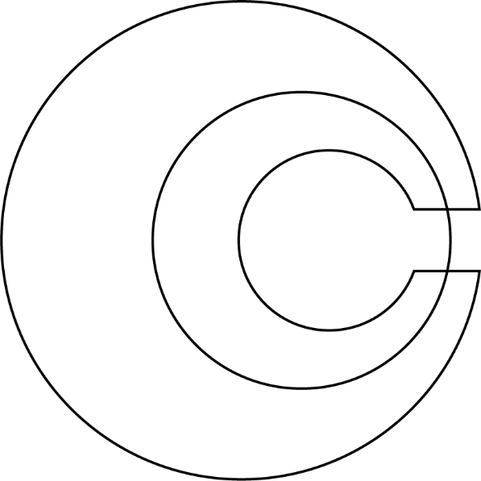
- La personne salariée peut se prévaloir d’un des congés suivants à la suite du congé de maternité :
- Un congé sans traitement ou partiel sans traitement d’une durée maximale de deux ans qui suit immédiatement le congé de maternité. À la suite d’une demande écrite présentée au moins 30 jours à l’avance (20 jours pour les professionnels), la personne salariée peut se prévaloir une fois d’un des changements suivants, lequel doit coïncider avec le début d’une session :
  - D’un congé sans traitement à un congé partiel sans traitement ou l’inverse.
  - D’un congé partiel sans traitement à un congé partiel sans traitement différent.
- Un congé sans traitement d’au plus 52 semaines continues se terminant au plus tard 70 semaines après la naissance de l’enfant.
*Pour plus d’informations, veuillez vous adresser à la Direction des ressources humaines.

